SMX2 - M8: Aplicacions Web

UF2 - Entrega #1

04 de Juliol de 2020

Versió 1.2

# Control de Versions

|  |  |  |  |  |
| --- | --- | --- | --- | --- |
| Versió | Comentaris | Professor | Curs | Data |
| 1.0 | Redacció de la primera versió | David González | Alumnes SMX2-M8-UF2 | 30/10/2017 |
| 1.1 | Revisió per curs 2018-19 | David González | Alumnes SMX2-M8-UF2 | 29/10/2018 |
| 1.2 | Adequació curs 2019-20 | Marc Garcia | Alumnes SMX2-M8-UF2 | 04/07/2020 |

# Índex

Control de Versions 2

Índex 3

1 Pràctica #1 – OpenKM 4

1.1 Exercici 1 – Instal·lació OpenKM (3 Punts) 4

1.2 Exercici 2 – Registre Usuaris a OpenKM (1 punt) 16

1.3 Exercici 3 – Gestió Bàsica de Documents a OpenKM (1 Punts) 17

1.4 Exercici 4 – Permisos a OpenKM (1 Punts) 17

1.5 Exercici 5 – Classificació Documents a OpenKM (1 Punt) 18

1.6 Exercici 6 – Control de Versions a OpenKM – Part I (1 Punt) 18

1.7 Exercici 7 – Control de Versions a OpenKM – Part II (1 Punt) 19

1.8 Exercici 8 – Metadades a OpenKM (1 Punt) 19

# Pràctica #1 – OpenKM

En aquesta pràctica anem a treballar amb el gestor documental lliure OpenKM per tal d’entendre millor aquest tipus de sistemes i aplicacions.

## Exercici 1 – Instal·lació OpenKM (3 Punts)

Instal·leu en una màquina virtual Ubuntu el gestor documental OpenKM seguint les instruccions que podeu trobar a: <https://docs.openkm.com/kcenter/view/okm-6.3-com/installing-on-ubuntu-and-debian.html> i fent ús de l’instal·lador java de la versió community (gratuïta) que podeu descarregar-vos des de: <https://www.openkm.com/es/descargar.html>.

OpenKM és una aplicació web escrita en JAVA, motiu pel qual requereix de l’entorn de JAVA degudament instal·lat, el servidor web Tomcat (s’instal·la automàticament amb l’instal·lador java (.jar) de OpenKM) i un servidor MySQL (haureu d’instal·lar la darrera versió de MariaDB).

Per instal·lar Java primer actualitzem els paquets:

Després comprovem si està Java instal·lat al sistema

Com no el tenim instal·lat, l’instal·larem amb la següent comanda.

Després comprovem que Java esta instal·lat

Per instal·lar el MySQL farem el següent:

Una vegada instal·lat, el que farem serà configurar-lo

Després de configurar-lo, hauràs de autentificar el mètode utilitzat per una de les contes d’usuari MySQL

Així doncs els passos que haureu de seguir es resumeixen en:

1. Captura de pantalla de computadora

   Descripción generada automáticamenteInstal·lar el Java JDK8 (busqueu el paquet exacte amb la comanda apt list | grep XXXXX).
2. Captura de pantalla de computadora

   Descripción generada automáticamenteInstal·lar el servidor MySQL MariaDB (busqueu el paquet exacte amb apt list | grep mariadb).
3. Instal·lar OpenKM fent ús de java i l’instal·lador .jar descarregat.

Primer posem la comanda cat /etc/apt/sources.list per saber si estan habilitats els canals de socis.

Comprovem la configuració del servidor

Després haurem d’augmentar ulimit

Esto es para que nos den acceso a los servidores.

1. Executar els SQLs indicats al finalitzar l’instal·lador Java d’OpenKM al interface de MariaDB
   1. CREATE DATABASE okmdb DEFAULT CHARACTER SET utf8 DEFAULT COLLATE utf8_bin;
   2. CREATE USER openkm@localhost IDENTIFIED BY 'password';
   3. GRANT ALL ON okmdb.* TO openkm@localhost WITmysqlH GRANT OPTION;
   4. Interfaz de usuario gráfica

      Descripción generada automáticamenteCOMMIT;
2. Interfaz de usuario gráfica

   Descripción generada automáticamenteArrencar el servei de tomcat (dins la carpeta on se us hagi instal·lat, i dins la subcarpeta /bin, trobareu el script “startup.sh” que permet la seva arrencada manualment.
3. Arrencar el navegador Firefox, introduir la url 🡪 localhost:8080

Aquests passos estan degudament explicats a la documentació, però heu de ser conscients que alguns aspectes poden variar en base a la versió d’Ubuntu i de les aplicacions que instal·lem, per tant convindrà que estigueu atents als passos que aneu executant i en cas de dubte demanar-ho al professor, ja que la instal·lació pot ser complicada si no s’entén el que s’està efectuant.

La pantalla de login que us ha d’aparèixer al navegador si tot s’ha fet de manera correcta és:

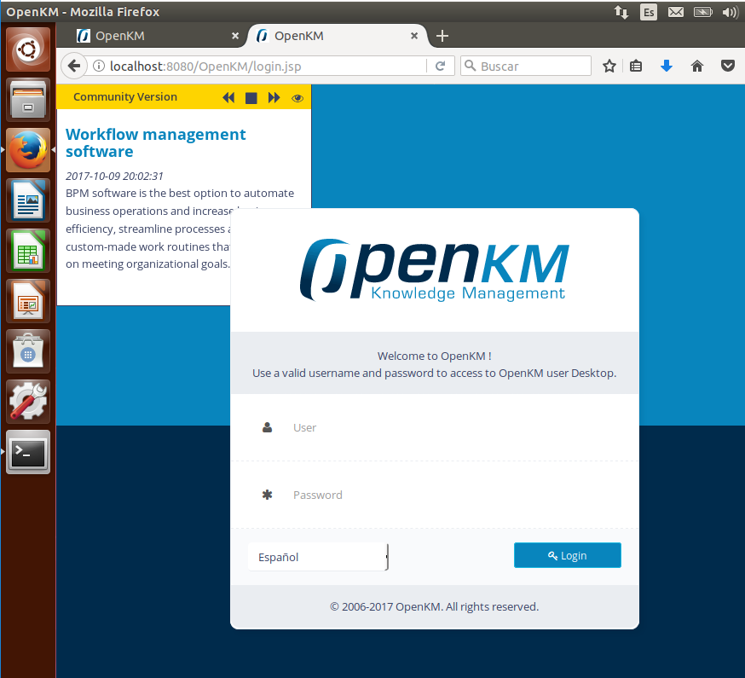

Les credencials d’accés són al web de documentació: User = “okmAdmin” / Pass = “admin”

## Exercici 2 – Registre Usuaris a OpenKM (1 punt)

Registreu dos nous usuaris a l’aplicació amb les següents característiques:

* Id = “profesmx” / Role = ROLE_ADMIN
* Interfaz de usuario gráfica, Aplicación, Word

  Descripción generada automáticamente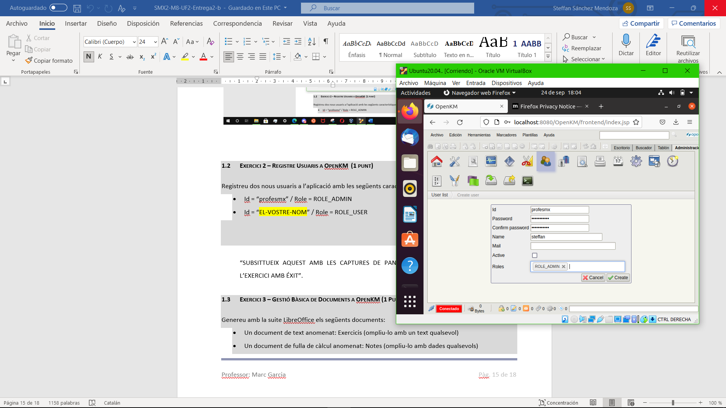Id = “EL-VOSTRE-NOM” / Role = ROLE_USER

## Exercici 3 – Gestió Bàsica de Documents a OpenKM (1 Punts)

Genereu amb la suite LibreOffice els següents documents:

* Un document de text anomenat: Exercicis (ompliu-lo amb un text qualsevol)
* Un document de fulla de càlcul anomenat: Notes (ompliu-lo amb dades qualsevols)
* Un document de presentació anomenat: Exposició-Teoria (ompliu-lo amb dades qualsevol)
* Un document de text anomenat: Anotacions-Classe (ompliu-lo amb dades qualsevol)

Una vegada fet, entreu a OpenKm com a usuari “profesmx” i a l’apartat “Taxonomia” genereu les següents carpetes:

* Teoria
* Exercicis
* Notes
* Anotacions

A cadascuna d’aquestes carpetes agregueu els documents generats prèviament d’acord al seu millor encaix.

“SUBSITTUEIX AQUEST AMB LES CAPTURES DE PANTALLA QUE DEMOSTRIN L’EXECUCIÓ DE L’EXERCICI AMB ÉXIT”.

## Exercici 4 – Permisos a OpenKM (1 Punts)

Connectats com a professor dins OpenKM, editeu la seguretat de les carpetes creades a l’exercici anterior per tal que l’usuari amb el vostre nom no pugui administrar-ne la seguretat de cap de les carpetes indicades, ni esborrar fitxers. A més a més, de les carpetes Teoria i Notes, no tindrà permís per escriure-hi tampoc, sols per llegir-ne el contingut. A la carpeta Anotacions, directament no ha de tenir-hi accés, per tant no podrà tenir cap permís habilitat.

Així doncs a la única carpeta que podrà editar-ne el contingut serà a “Exercicis”, això si, no podrà editar-ne la seguretat ni esborrar fitxers.

Per editar la seguretat haureu de posicionar-vos sobre la carpeta/fitxer indicat i anar a la pestanya “Seguridad” de la part inferior de l’escriptori.

“SUBSITTUEIX AQUEST AMB LES CAPTURES DE PANTALLA QUE DEMOSTRIN L’EXECUCIÓ DE L’EXERCICI AMB ÉXIT”.

## Exercici 5 – Classificació Documents a OpenKM (1 Punt)

Connectats encara com a professor dins OpenKm, categoritzeu el contingut pujat fent ús de les següents categories que s’hauran de crear:

* Classes 🡪 (Teoria, Exercicis, Anotacions)
* Qualificacions 🡪 (Notes)

Una vegada categoritzat el contingut, reviseu com es veu a l’apartat “Categorías” i com canvia la visualització dels documents respecte “Taxonomía”.

“SUBSITTUEIX AQUEST AMB LES CAPTURES DE PANTALLA QUE DEMOSTRIN L’EXECUCIÓ DE L’EXERCICI AMB ÉXIT”.

## Exercici 6 – Control de Versions a OpenKM – Part I (1 Punt)

Connectats ara amb l’usuari que vàreu crear amb el vostre nom, entreu a OpenKM i verifiqueu que les regles de seguretat que vàreu configurar són correctes. Un cop revisades, editeu el fitxer “Exercicis” modificant lleugerament el seu contingut i actualitzeu-ne el resultat a OpenKM, la versió del fitxer ara hauria de ser la 1.1.

“SUBSITTUEIX AQUEST AMB LES CAPTURES DE PANTALLA QUE DEMOSTRIN L’EXECUCIÓ DE L’EXERCICI AMB ÉXIT”.

## Exercici 7 – Control de Versions a OpenKM – Part II (1 Punt)

Amb l’usuari professor, entreu a OpenKM i revertiu els canvis a la versió 1.0 del fitxer modificat a l’exercici anterior, per fer-ho cal que empreu l’historial de versions del fitxer (pestanya “Historial”).

“SUBSITTUEIX AQUEST AMB LES CAPTURES DE PANTALLA QUE DEMOSTRIN L’EXECUCIÓ DE L’EXERCICI AMB ÉXIT”.

## Exercici 8 – Metadades a OpenKM (1 Punt)

Proveu alguna de la resta d’opcions que us ofereix OpenKM i intenteu esbrinar com funcionen les “Metadades” i per què poden ser útils.

“SUBSITTUEIX AQUEST AMB LES CAPTURES DE PANTALLA QUE DEMOSTRIN L’EXECUCIÓ DE L’EXERCICI AMB ÉXIT i AMB LA RESPOSTA A LES PREGUNTES PLANTEJADES”.